Implementación de un recurso didáctico digital en un curso de cálculo multivariado para la comprensión gráfica de límites por trayectorias de funciones de dos variables

Implementation of a digital didactic resource in a multivariable calculus course for the graphical understanding of limits by paths of functions of two variables

Heidy Cecilia Escamilla Puc^{1*}, Luis Abraham Farfán Matú² y Miguel Ángel Can Ek¹

¹Universidad Autónoma de Yucatán, Facultad de Matemáticas, Anillo Periférico Norte, Tablaje Catastral 13615, Colonia Chuburná Hidalgo Inn, Mérida, Yucatán, México.

²Universidad Autónoma de Yucatán, Facultad de Ingeniería Química, Periférico Norte, Kilómetro 33.5 Tablaje Catastral 13615, Chuburná de Hidalgo Inn,
C.P. 97203, Mérida, Yucatán, México.

*Corresponding author:
heidy.escamilla@correo.uady.mx

Resumen: En este trabajo se presenta un recurso didáctico implementado en un curso de Cálculo y Análisis Vectorial, en particular, en el tema de límites de funciones de dos variables. En nuestra experiencia como docentes, se ha notado que la representación gráfica de una función de dos variables es un tema que se les complica a los estudiantes y si a ello se le añade analizar el límite de una función de dos variables se torna más complejo. Para la mayor parte de las funciones de dos variables no conviene analizar un límite a través de su gráfica, sin embargo, existen ejemplos para los cuales se puede analizar el límite a través de curvas o trayectorias. Por esta razón, se diseñó una actividad de aprendizaje que incluyó un applet (recurso didáctico digital), ejercicios y una lista de preguntas (metacognición) con la cual se buscaba que los estudiantes analizaran límites por trayectorias. De la metacognición y lo observado por el docente, se concluye que los estudiantes perciben la funcionalidad del applet y consideran que ayudó a una mejor comprensión gráfica de los límites por trayectorias.

Palabras clave: Límites, trayectoria, recurso didáctico digital, GeoGebra, actividad de aprendizaje.

Abstract: This paper presents a didactic resource that was implemented in a course of Vector Analysis and Calculus about limits of functions of two variables. In our experience as math teachers, it has been noticed that the graphical representation of a two variables function is a challenging subject for students. If, in addition, we asked them to analyze the limit of two variables function, the task becomes more complex. For most functions of two variables, it is not convenient to explore the limit using its graph; however, there are examples in which the limit can be analyzed through curves or trajectories. For this reason, we designed a learning activity that includes an applet (digital didactic resource), exercises, and a list of questions (metacognition process). Through these activities, we intended that students could interact, visualize, and analyze what was happening with the limit along different paths. From both the metacognition activity and the teachers behold, we concluded that the students noticed the applet's functionality and considered that it helps them better understand graphical analysis based on trajectories.

Keywords: Limits, path, digital didactic resource, GeoGebra, learning activity.

I. INTRODUCCIÓN
En la búsqueda de la mejora del aprendizaje de los estudiantes ante conceptos matemáticos de difícil comprensión y con el auge de las TIC en los tiempos modernos, se suelen implementar el uso de recursos didácticos digitales.

En este artículo se presenta cómo se implementó un recurso didáctico digital, a través de una actividad de aprendizaje, con el cual se pretende que los estudiantes tengan una mejor comprensión del teorema: “Si $f\left(x,y\right)→L_{1}$ cuando $\left(x,y\right)→\left(a,b\right)$ a lo largo de una trayectoria $C_{1}$, y $f\left(x,y\right)→L_{2}$ cuando $\left(x,y\right)→\left(a,b\right)$ a lo largo de la trayectoria $C_{2}$, donde $L_{1}≠L_{2}$, entonces $\lim_{\left(x,y\right)→\left(a,b\right)}{f}\left(x,y\right)$ no existe” (Stewart, 2012), el cual se utiliza para justificar la no existencia del límite de una función de dos variables en un punto, mediante el uso de trayectorias.
Debido a la naturaleza del concepto, las complicaciones recurrentes a las cuales el estudiante se enfrenta son básicamente la falta de visualización espacial de las trayectorias o curvas posibles que se pueden utilizar y que debe proveer para así determinar si los valores de los límites obtenidos son diferentes y, en consecuencia, decidir la no existencia del límite en cuestión, así como la comprensión gráfica de lo que esto significa.

En este sentido, se considera que GeoGebra tiene las capacidades visuales e interactivas que acorde con las competencias requeridas, el estudiante puede establecer su propia ruta de aprendizaje apoyándose de un applet de GeoGebra (recurso didáctico digital) y de ejercicios propuestos en una actividad de aprendizaje.

Según García-Valcárcel (2016) los recursos didácticos digitales se componen de imagen, sonido y la interactividad, siendo estos elementos reforzadores de la comprensión, la creatividad y la motivación de los estudiantes. Por otra parte, en los últimos años la implementación de recursos didácticos digitales ha acelerado y en específico en modelos 3D (Aguilar, Flores, Aguilar y Bautista, 2022). Si bien es cierto que su enfoque es sobre Realidad Aumentada (RA), GeoGebra no está exenta de ello, pues tiene gráficos 3D y hasta una versión de RA.

Del Río (2020) expone algunos recursos para la enseñanza del cálculo y hace mucho énfasis en la interactividad del estudiante con los applets de GeoGebra.

En el trabajo elaborado por Farfán, Rentería y Can (2022) se implementó un applet de GeoGebra para curvas de nivel con resultados satisfactorios. Real (2019) marca un comparativo entre recursos didácticos tradicionales y los digitales, siendo las principales diferencias el uso autónomo e interacción como característica fundamental de estos recursos digitales por parte de los estudiantes.

La implementación del recurso digital, en este caso un applet, se llevó a cabo en dos grupos de estudiantes a quienes se les aplicaron un mismo conjunto de ejercicios para que resolvieran mediante la interacción con el applet. Posteriormente, se analizaron los resultados, en donde se contabilizaron los aciertos por cada estudiante y se llevó a cabo un análisis cuantitativo y cualitativo por cada ejercicio resuelto, así como la colecta de las impresiones de los estudiantes por el uso del applet. Finalmente se dan una serie de conclusiones derivadas de la implementación de este recurso didáctico digital.

II. METODOLOGÍA
A. Explicación del recurso didáctico digital
Como parte del trabajo colegiado entre los profesores involucrados, además de identificar la problemática, se dieron a la tarea de investigar la existencia e implementación de recursos didácticos físicos o digitales que permitieran una mejor comprensión del tema; se percataron que dada la naturaleza del tópico que se desea abordar, trabajar únicamente con recursos didácticos físicos sería muy limitado debido al tipo de funciones y trayectorias que se desean mostrar como ejemplos o ejercicios de práctica.

Se observó que en cuanto a los recursos didácticos digitales destacan los applets que son:

Aplicaciones que pueden ser ejecutados en el contexto de otro programa, por ejemplo, un navegador web, ofrecen información gráfica y los estudiantes pueden interactuar con ellos en menor o mayor grado según las características que le haya otorgado su creador. Además, pueden ser ejecutados por diferentes sistemas operativos (incluidos los móviles) lo que ha facilitado la frecuencia de su uso (Rojas y Esteban, 2012).

Por su carácter dinámico los profesores tomaron la decisión de crear un applet con GeoGebra que se adapte a los fines didácticos perseguidos y que cumpla con las siguientes características: que sea de fácil manejo para el estudiante, que sea pertinente, innovador, versátil y reutilizable, el resultado se muestra en la Figura 1.

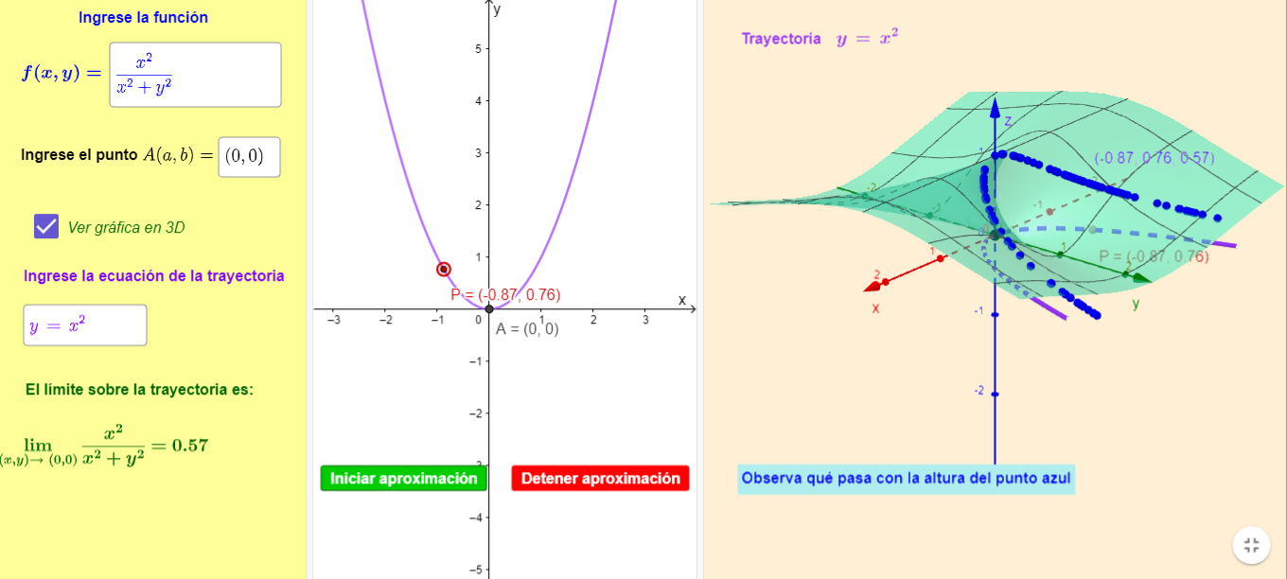
Figura 1: Vista completa del applet. Fuente: Captura de pantalla tomada del GeoGebraTube.

A continuación, se describen los aspectos más relevantes de este recurso didáctico digital (applet).

El applet cuenta con tres secciones, la primera es la sección del lado izquierdo (ver Figura 2). En esta sección, el usuario (estudiante) puede apreciar textos guía (enunciados) que facilitan la interacción y manejo del recurso. En efecto, el usuario puede ingresar: cualquier función de dos variables que desee analizar, a diferencia de los modelos físicos esta es una gran ventaja; las coordenadas del punto A, donde se analizará el límite de la función; y la ecuación de la trayectoria que se aproximará al punto A. En esta sección, también se ofrece la opción de ver u ocultar la gráfica de la función, en algunos casos esto resulta muy útil debido a que permite al estudiante concentrarse únicamente en lo que acontece a lo largo de la trayectoria; lo mejor de esta sección del applet es que, en la parte inferior, se muestra de manera dinámica el valor del límite a lo largo de la trayectoria.

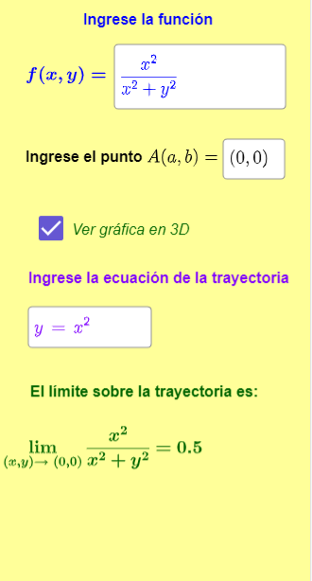
Figura 2: Sección izquierda del applet. Fuente: Captura de pantalla tomada del GeoGebraTube.

En la sección central (ver Figura 3), el applet ofrece una vista gráfica 2D. En esta sección, el usuario puede apreciar, en el plano XY, la gráfica de la trayectoria y el punto A que se ingresan en la primera sección. Lo innovador e interactivo que ofrece esta sección es la posibilidad de que el estudiante dé clic en el botón “Iniciar aproximación” y de forma dinámica un punto P se comienza a deslizar a lo largo de la trayectoria aproximándose al punto A y en el instante que el estudiante desee detener la simulación puede dar clic en el botón “Detener aproximación”.

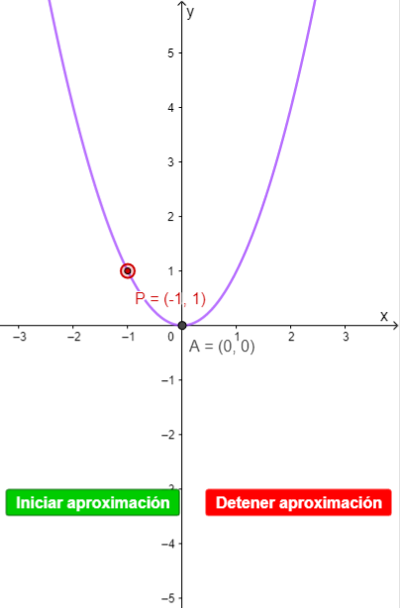
Figura 3: Sección central del applet. Fuente: Captura de pantalla tomada del GeoGebraTube.

En la sección del lado derecho (ver Figura 4), el applet ofrece una vista gráfica 3D. En esta sección, el estudiante puede apreciar la ecuación de la trayectoria utilizada y la gráfica de la función de dos variables (siempre que esté habilitada la opción Ver gráfica en 3D en la primera sección); de igual modo, puede observar el rastro que deja el punto azul sobre la gráfica de la función (toda vez que se haya dado clic en Iniciar aproximación en la sección central); además tiene la opción de rotar el gráfico, en caso de ser necesario, para visualizar desde diferentes perspectivas y de manera dinámica el valor al que se aproxima la entrada z del punto azul cuando el punto P se aproxima al punto A, es decir el valor límite de la función a lo largo de la trayectoria.

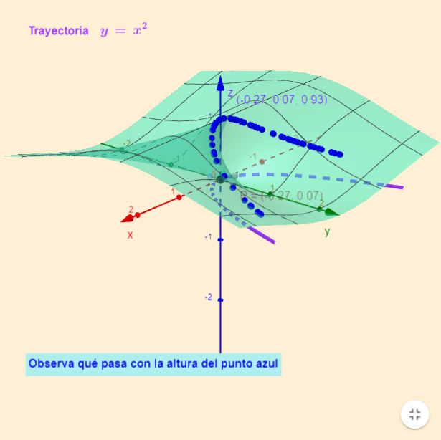
Figura 4: Sección derecha del applet. Fuente: Captura de pantalla tomada del GeoGebraTube.

B. Actividad de aprendizaje formativa y plan de clase
Para la implementación del recurso didáctico digital (applet) se diseñó una actividad de aprendizaje formativa GeoGebra cuyo propósito educativo es que el estudiante visualice y comprenda de manera gráfica y dinámica lo que se plantea en el teorema mencionado en la introducción.

La actividad de aprendizaje consta de tres secciones. En la primera sección, nombrada “Aproximación por trayectorias”, se presenta el teorema que se desea que el estudiante comprenda y un esquema que muestra la idea intuitiva de aproximación a un punto a lo largo de trayectorias. En esta sección, también se incluyeron dos videos explicativos de cómo usar el applet en dado caso que el estudiante quisiera seguir explorando y trabajando con este recurso fuera del aula, o en el caso de que un estudiante no haya podido asistir a la sesión presencial pueda realizar la actividad de forma autónoma fuera del aula.

En la segunda sección nombrada “Ejercicios” se presentan tres ejercicios previamente seleccionados por los docentes. La estructura de diseño de los ejercicios 1 y 2 son muy similares, por tal motivo, se describirá la estructura del ejercicio 2 y seguidamente la estructura del ejercicio 3.

En la Figura 5 se describe la estructura del ejercicio 2. En primer lugar, se aprecian las instrucciones sobre la información que debe ingresar el estudiante, así como las indicaciones de lo que se espera que haga. En este apartado es donde se incluye el aporte innovador para la comprensión del teorema, es decir, el recurso didáctico digital (applet) en el cual se ingresará la información y a través del cual, el estudiante podrá interactuar y visualizar el comportamiento gráfico del límite por trayectorias de una función de dos variables.

Posteriormente, a través de una lista de preguntas guía se induce al estudiante a que determine el valor límite para dos trayectorias diferentes dadas y establezca la no existencia del límite para la función en el punto A, ver Figura 6. Es importante señalar que la finalidad de los primeros dos ejercicios es que el estudiante con las ecuaciones de las trayectorias dadas, al ingresarlas en el applet pueda identificar el valor límite y posteriormente decidir si el límite existe para la función y punto dado.

Por otro lado, el ejercicio 3, tiene la intención de que estudiante sabiendo que el límite de la función no existe pueda encontrar y proponer la ecuación de dos trayectorias diferentes a través de las cuales los límites obtenidos sean diferentes o bien no existan. La estructura de este ejercicio consta de: instrucciones, applet y las preguntas guía. El objetivo de las preguntas guías es orientar al estudiante a escribir las ecuaciones de las trayectorias y el valor límite obtenido a lo largo de cada una de ellas, ver Figura 7.

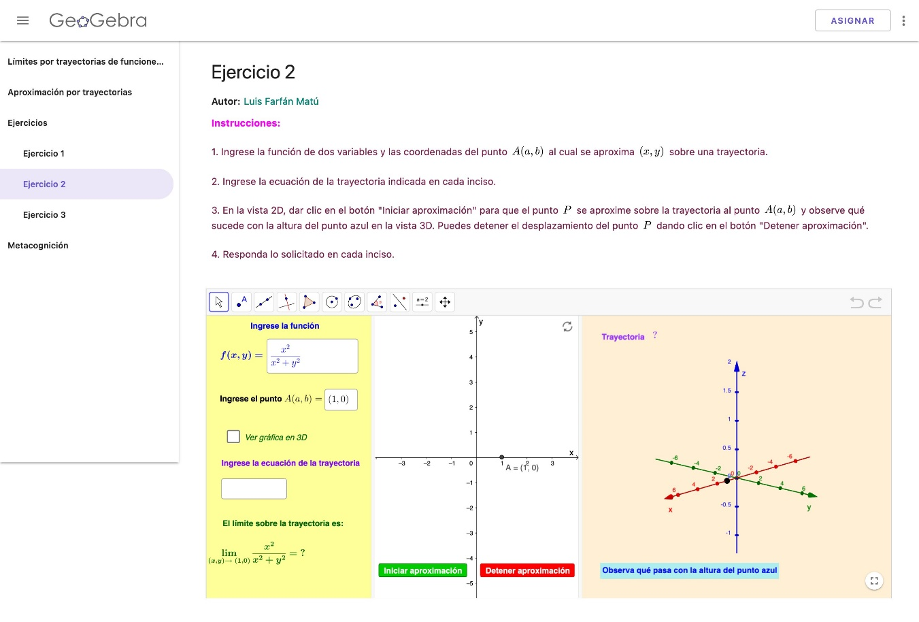
Figura 5: Instrucciones y applet del Ejercicio 2 en la sección de ejercicios. Fuente: Elaboración propia.

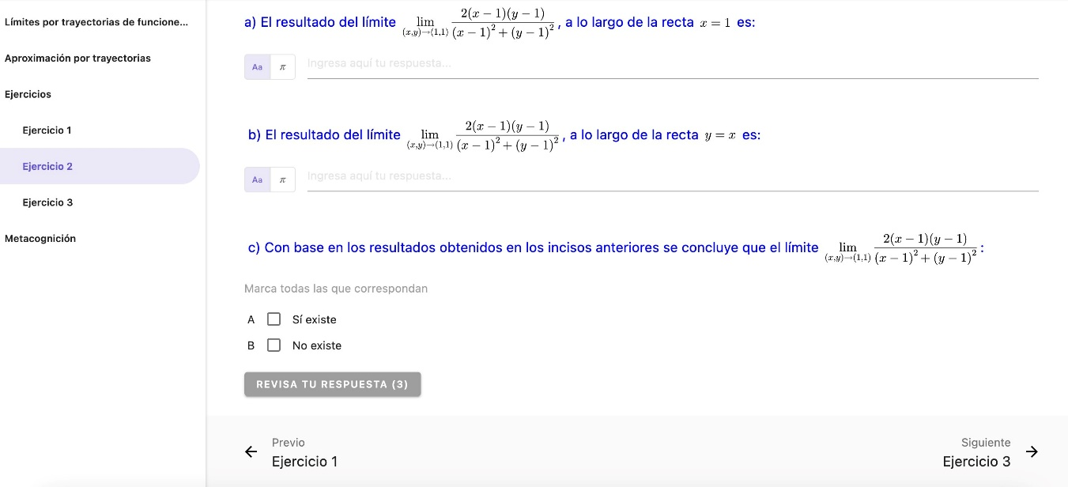
Figura 6. Preguntas guía del Ejercicio 2 en la sección de ejercicios. Fuente: Elaboración propia.

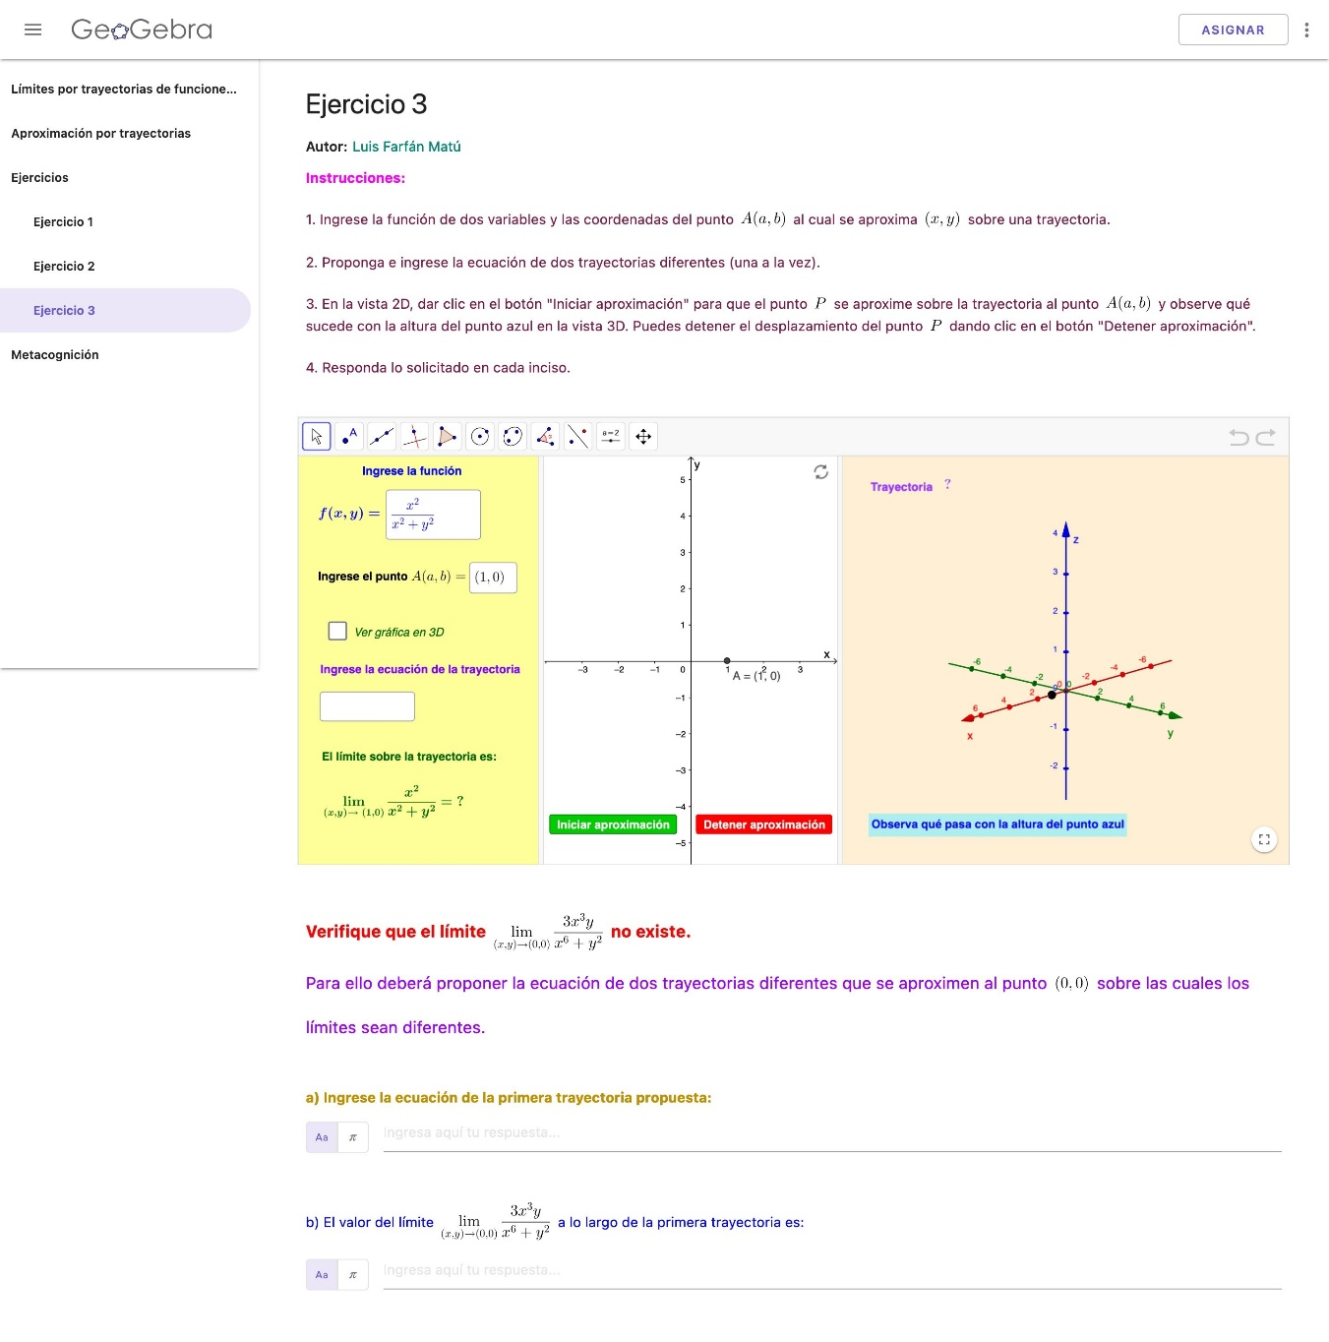
Figura 7. Estructura del Ejercicio 3 en la sección de ejercicios.
Fuente: Elaboración propia.

Cabe señalar que con las respuestas a los ejercicios emitidas por los estudiantes se realizó un análisis tanto cuantitativo como cualitativo para saber si el recurso didáctico digital influyó en la comprensión del teorema.
Finalmente, en la tercera sección de la actividad de aprendizaje se encuentra la sección nombrada “Metacognición”, por medio de la cual se recabaron datos cualitativos a través de un cuestionario, en donde los estudiantes externaron su percepción de cómo influyó el uso del recurso digital (applet) para la comprensión y visualización de lo que se plantea en el teorema, así como la funcionalidad del recurso y posibles mejoras. Entre las preguntas planteadas en el cuestionario se encuentran las siguientes:
(1)¿Consideras que esta actividad favorece la comprensión visual del Teorema presentado en clase?
(2) ¿Consideras que el uso del applet fue intuitivo?
(3) Si tienes algún comentario en particular o sugerencia para mejorar esta actividad de aprendizaje interactiva, te agradecemos lo compartas en este espacio.
Una vez diseñada la actividad de aprendizaje formativa en GeoGebra y con miras a una eficiente implementación de esta, se elaboró el plan de clase para una sesión de 110 minutos, la cual se describe a continuación y en la Tabla 1.

PLAN DE CLASE
Asignatura: Cálculo y Análisis Vectorial.
Fecha: 31 de agosto de 2022, grupo G1.
Fecha: 1 de septiembre de 2022, grupo G2.
Contenidos que se abordan: Funciones de dos variables, gráficas de funciones de dos variables, trayectorias en el plano, límites de funciones de dos variables.
Producto esperado: Analiza gráficamente la existencia o no existencia del límite de funciones de dos variables utilizando técnicas analíticas, de acuerdo con la teoría presentada en clase.

Tabla 1. Distribución del tiempo para el desarrollo de la actividad. Fuente: Elaboración propia.
Tiempo | Actividad
5 minutos | Inicio de la sesión.
20 minutos | Presentación de la teoría del tema: ideas intuitivas, teorema.
25 minutos | Resolución de ejemplos de clase, usando el applet (recurso didáctico) por parte del profesor.
5 minutos | Explicación breve de cómo usar el applet para el análisis de los límites de funciones de dos variables a lo largo de trayectorias.
5 minutos | Se les indica que el enlace para acceder al recurso didáctico (modelo didáctico) se encuentra en el curso en línea en la plataforma UADY Virtual.
30 minutos | Resolución de la actividad por parte del alumno.
10 minutos | Retroalimentación de la actividad.
5 minutos | Cierre de la sesión.
Es importante mencionar que mientras los estudiantes resolvían los ejercicios de la actividad, el docente observaba las reacciones de los estudiantes al interactuar con el applet, así como también resolvía las dudas que se presentaban durante este proceso; también es importante señalar que el modo de presentar los ejercicios y la manipulación del applet fomentó preguntas, por parte del estudiante, que no suelen hacerse en una clase tradicional. Por último, en el cierre de la sesión, los estudiantes contestaron el cuestionario que se encontraba en la sección de Metacognición de la actividad de aprendizaje.

III. RESULTADOS
La actividad de aprendizaje fue implementada en dos grupos de la asignatura de Cálculo y Análisis Vectorial. El primer grupo (G1) contaba con 5 estudiantes, en tanto que el segundo grupo (G2) contaba con 8 estudiantes. Cabe señalar, que se ejecutó en los días establecidos y no hubo contratiempos con el acceso a internet, por tanto, la actividad se llevó de forma adecuada en los tiempos establecidos en el plan de clase.

A continuación, en las Figuras 8 y 9, se muestra la cantidad de aciertos, por grupo, que los estudiantes obtuvieron durante la resolución de las 10 preguntas guía, distribuidas en los tres ejercicios incluidos en la actividad de aprendizaje. Se considerará como desempeño sobresaliente si el estudiante resolvió correctamente, al menos, 8 preguntas, como desempeño regular si el estudiante resolvió correctamente, al menos, 6 preguntas y como un bajo desempeño (área de oportunidad) si el estudiante resolvió correctamente un máximo de 5 preguntas.

Figura 8. Cantidad de aciertos que obtuvieron los estudiantes del grupo 1 en los ejercicios incrustados en la actividad de aprendizaje. Fuente: Elaboración propia.
En el grupo 1, se puede observar que 4 de los 5 estudiantes tuvieron un desempeño sobresaliente y solamente un estudiante obtuvo un desempeño regular.

Figura 9. Cantidad de aciertos que obtuvieron los estudiantes del grupo 2 en los ejercicios incrustados en la actividad de aprendizaje. Fuente: Elaboración propia.

En cuanto al grupo 2, se puede observar que 7 de los 8 estudiantes tuvieron un desempeño sobresaliente y solamente un estudiante obtuvo un desempeño regular.

A continuación, en la Figura 10, se muestra el porcentaje de estudiantes, por grupo, que resolvieron correctamente los tres incisos del ejercicio 1 de la actividad de aprendizaje. En este ejercicio, se pedía encontrar el valor límite de una función en un punto dado para dos trayectorias distintas dadas (E1a y E1b) y determinar la existencia o no existencia del límite de dicha función en ese punto (E1c).

Figura 10. Porcentaje de estudiantes, por grupo, que resolvieron correctamente los tres incisos (E1a, E1b y E1c) del ejercicio 1 en la actividad de aprendizaje. Fuente: Elaboración propia.

Se observa que en el grupo 1 (G1), el 80 % de los estudiantes contestó correctamente todos los incisos del ejercicio 1. En tanto que en el grupo 2 (G2), el 100% de los estudiantes contestó correctamente todos los incisos.
En la figura 11 se observa el porcentaje de estudiantes, por grupo, que resolvieron correctamente los tres incisos del ejercicio 2 de la actividad de aprendizaje. En este ejercicio, también se pedía encontrar el valor límite de una función en un punto dado para dos trayectorias distintas dadas (E2a y E2b) y determinar la existencia o no existencia del límite de dicha función en ese punto (E2c).

Figura 11. Porcentaje de estudiantes, por grupo, que resolvieron correctamente los tres incisos (E2a, E2b y E2c) del ejercicio 2 en la actividad de aprendizaje. Fuente: Elaboración propia.

Se observa que en el grupo 1 (G1), el 80 % de los estudiantes contestó correctamente todos los incisos del ejercicio 2. En tanto que en el grupo 2 (G2), el 87.5% de los estudiantes contestó correctamente todos los incisos.

Finalmente, en la Figura 12 se observa el porcentaje de estudiantes, por grupo, que resolvieron correctamente todos los incisos del ejercicio 3. En este ejercicio, a sabiendas de que el límite de una función en un punto dado no existe, se pedía encontrar y proponer dos trayectorias distintas que pasaran por este punto (E3a y E3c) y determinar los valores límites a lo largo de estas trayectorias en dicho punto (E3b y E3d).

Figura 12. Número de estudiantes que resolvieron correctamente el ejercicio 3 en la actividad de aprendizaje. Fuente: Elaboración propia.

Se observa que en el grupo 1 (G1), el 80 % de los estudiantes contestó correctamente todos los incisos del ejercicio 3. En tanto que en el grupo 2 (G2), el 75% de los estudiantes contestó correctamente todos los incisos.

A continuación, se muestran algunas de las respuestas que los estudiantes expresaron en la sección de metacognición, sobre la utilidad y practicidad del recurso, así como de su opinión general al respecto.
A la pregunta 1. ¿Consideras que esta actividad favorece la comprensión visual del Teorema presentado en clase?
- Sí, mucho, a mí se me complica demasiado el comprender teoremas solo leyéndolo, pero con esta representación gráfica fue más sencillo entender la explicación y queda mucho más claro a lo que se quiere llegar.
- Sí, nos ayuda a observar el comportamiento de las trayectorias y tener más clara la figura.
- Sí, porque teniendo un elemento visual podemos comprender mejor qué es lo que sucede en las aproximaciones.
- Sí, ya que el applet es muy didáctico y visual a la hora de su realización.
- Sí, bastante, a decir verdad, cuando lo vi representado y además yo pude jugar con los valores, fue algo más sencillo de comprender.
- Definitivamente sí, ya que puedes ver lo que sucede en el espacio tridimensional, además de que no es lo mismo dibujarlo.

A la pregunta 2. ¿Consideras que el uso del applet fue intuitivo?
- Sí, los recursos interactivos o gráficos siempre logran una mejor comprensión de los temas.
- Sí, tenía las indicaciones claras.
- Sí, así es, fue sencillo de usar y de completar sus apartados.
- Sí, es bastante fácil de manejar ya que los subtítulos te guían mucho.
- Demasiado, porque se puede comprender más el tema
- Sí, bastante, me resultó fácil su manejo.

A la pregunta 3. Si tienes algún comentario en particular o sugerencia para mejorar esta actividad de aprendizaje interactiva, te agradecemos lo compartas en este espacio.
- La explicación fue muy buena y los ejemplos también, tal vez se podría implementar la explicación de otros teoremas.
- Estuvo bien en general, el apoyo y las herramientas fueron de ayuda para poder entender las funciones del applet.
- Fue una dinámica interesante, es muy útil poder ver lo que sucede mediante el applet en vez de solo escribir los números e imaginar qué sucede.
- Me gustó mucho la actividad sirvió para comprender las diferentes trayectorias que podríamos tomar para las ecuaciones propuestas.
- Todo muy bien con la actividad, comprendí todo al 100%.
- Me gustó mucho el applet, como sugerencia sería poder seleccionar una trayectoria y eliminarla, por ejemplo, si por accidente usé x=0 y quería y=0 digamos que la primera ecuación termina estorbando en el espacio tridimensional, de modo que, si la quieres borrar tendrías que comenzar desde cero el applet.
- Me pareció una muy buena actividad y el programa utilizado es intuitivo.
- Están muy bien estructurados los ejercicios. La actividad está muy bien estructurada.
- La verdad me pareció demasiado completa, me gustó, me ayudó a comprender más el tema, aunque sí me falta practicar más.

Se observa en estas transcripciones, que los estudiantes quedaron satisfechos con el uso de este recurso educativo digital y consideran que es una buena herramienta como apoyo visual para la comprensión del tema.

Con base en estas observaciones, se infiere que el recurso didáctico digital fue de mucho apoyo para la comprensión del tema y la resolución de los ejercicios y las respuestas que manifestaron los estudiantes respaldan esta conclusión.

IV. REFLEXIONES Y CONCLUSIONES
Con base en los resultados obtenidos, se concluye que la intencionalidad de los primeros dos ejercicios se cumple, al menos, en el 80% de los estudiantes: identificar el valor límite de la función en un punto dado a lo largo de las trayectorias brindadas en el ejercicio y concluir que el límite de la función en el punto dado no existe.

De igual forma, se concluye que la intencionalidad del tercer ejercicio se cumple, al menos, en el 75% de los estudiantes: encontrar y proponer dos trayectorias diferentes que pasen por el punto de interés cuyos límites sean diferentes para comprobar que efectivamente el límite de la función en dicho punto no existe. A diferencia de los primeros dos ejercicios, en este tercer ejercicio, los estudiantes debían proponer las trayectorias para analizar el límite y quizás eso fue lo que aumentó el nivel de dificultad.

Con la implementación de esta actividad se encontraron algunas ventajas en el uso de un recurso didáctico digital para el estudio de límites de funciones de dos variables las cuales se describen a continuación:
- Visualización de las gráficas de funciones de dos variables (superficies) por medio de un software, en este caso GeoGebra, con el cual se aprecian con mayor detalle las características de las superficies. El estudiante puede observar la gráfica de la función de dos variables cuyo límite en algún punto se está analizando.
- Visualización de las trayectorias (o curvas) elegidas para el análisis del límite de la función en algún punto. El estudiante elige una curva y puede observar si la curva elegida pasa por el punto en el cual se está analizando el límite.
- Visualización del recorrido de la trayectoria en la superficie. El estudiante observa cómo es el comportamiento de la función a lo largo de la curva elegida y con base en sus observaciones establece si el límite de la función existe a lo largo de dicha curva.
- Se puede usar tantas veces como sean necesarias, de forma autónoma, con diferentes funciones de dos variables para los cuales se desea analizar el límite a través de curvas o trayectorias.

Desde la perspectiva del docente, este recurso didáctico digital complementa ampliamente la explicación del tema en su forma tradicional, puesto que los dibujos en el pizarrón podrían causar dificultades en la representación visual y los recursos didácticos físicos podrían generar costos de fabricación.

Se percibe también, por parte del docente, que un área de mejora en la actividad de aprendizaje es incrementar el número de ejercicios, pues es una actividad que se puede trabajar de forma autónoma y fuera del aula, y con esto tener un mayor alcance en la comprensión del tema en cuestión.

Por otra parte, la metacognición de los estudiantes arrojó importantes resultados sobre la implementación de esta actividad para su aprendizaje. Se tuvieron resultados favorables en cuanto a presentación y contenido, pues comentaron que les sirvió para comprender la representación gráfica del teorema. Se observan también resultados favorables en cuanto al uso del applet, puesto que consideran que es intuitivo, práctico y sencillo de utilizar. Sin embargo, también hicieron notar que algunos detalles se podrían mejorar para una mejor manipulación del recurso. Esto nos lleva a reflexionar de cómo mejorar el recurso y se continuará trabajando en la mejora continua de estos.

En un trabajo a futuro se planea implementar recursos similares en otros cursos de ciencias básicas en matemáticas, en donde se tiene la misma dificultad, en cuanto a la comprensión gráfica. Resulta interesante el uso de este tipo de recursos, y motiva a continuar con su uso tanto en cursos en modalidad presencial como virtual.

AGRADECIMIENTOS

Se agradece a la Facultad de Matemáticas y a la Facultad de Ingeniería Química de la Universidad Autónoma de Yucatán por el uso de sus instalaciones para la realización de este trabajo.

REFERENCIAS

Aguilar, F., Flores, J., Aguilar, C., Bautista, D. (2020). Diseño e implementación de un simulador basado en realidad aumentada móvil para la enseñanza de la física en la educación superior. Edutec. Revista Electrónica de Tecnología Educativa. Número 80: junio 2022. https://doi.org/10.21556/edutec.2022.80.2509

Del Río, L. (2020). Recursos para la enseñanza del cálculo basados en GeoGebra. Revista do instituto GeoGebra internacional de Sao Paulo, 9(1), 102-131. https://doi.org/10.23925/2237-9657.2020.v9i1p120-131

Esteban, P., Trefftz, H. y Restrepo, J. (2006). Estrategias de visualización en el cálculo de
varias variables. Revista Educación y Pedagogía, 18(45), 121-131. Disponible en: https://dialnet.unirioja.es/servlet/articulo?codigo=2239984

Farfán, L., Rentería, J. y Can, M. (2022). Diseño e implementación de un applet Geogebra
para el estudio de curvas de nivel. Advances in Engineering and Innovation, 15(7),
95-104. Disponible en: http://www.progreso.tecnm.mx/revistaAEI/index.php/aei/article/view/112

García-Valcárcel, A. (2016). Recursos digitales para la mejora de la enseñanza y el aprendizaje. Recuperado de: https://gredos.usal.es/jspui/bitstream/10366/131421/1/Recursos%20digitales.pdf

Real, C. (2019). Materiales Didácticos Digitales: un recurso innovador en la docencia
del siglo XXI. 3C TIC. Cuadernos de desarrollo aplicados a las TIC, 8(2), 12-27. doi: http://dx.doi.org/10.17993/3ctic.2019.82.12-27

Stewart, J. (2008). Calculus Early Transcedental. (6th ed). USA: Thomson Books/Cole.

